# 引言

## 编写目的

该系统是专门为建立起出租人与承租人关系而形成的软件，为承租人挑选物品，承租物品，归还物品及评价租赁体验提供方式，也为出租人上传物品，了解物品价值，跟踪物品提供保障。为了获取更好的用户需求，我们针对物品租赁过程中双方所需以及交易时双方互相的信任度问题，进行了全面探讨与分析，得出这份软件需求规格说明书。该需求说明书明确了系统应具有的功能模块，使系统 开发者能清楚的了解到用户的需求。该需求规格说明书编制目的是明确本系统的详细需求，供用户确认系统的功能和性能，和用户形成一致的理解和确认，作为进一步详细设计软件的基础。

## 项目背景

本次待开发项目为: 666物品租赁

出租人通过该系统查看自己待出租物品的价值，已上传物品的被需求量，出租中物品的使用情况，承租人历史信用等

承租人通过该系统查询符合要求物品，对比租赁时的满意价格，评价出租物品的质量。

## 预期读者和阅读建议

此需求规格说明书针对项目经理、设计人员、开发人员、用户及测试人员。本文分别介绍了产品的说明、用户功能及运行环境，系统的功能的具体描述。

## 项目范围

初期该软件面向出租人与承租人用户群体，后期增加物品买卖功能。

## 参考资料

计算机软件文档编制规范GB-T8567-2006 2. 总体描述

# 2 总体描述

## 2.1 目标

## 2.1.1 开发背景

以下基于两个群体用户的特点进行描述:

出租人

在有物品长期闲置不用的情况下，如电子产品、服饰、书籍等，许多人会选择将物品出租，但苦于找不到合适的承租人白白浪费许多时间

承租人

需要一件物品，但并不想付出昂贵的成本，避免拥有财产的带来的更新换代的风险。

从某种程度上，在为出租人与承租人提供便利性的同时，我们也希望建立起人与人之间的信任。.

## 2.1.2 开发意图

简化出租人出租过程，方便承租人寻租物品，为出租人物品的利用率以及承租人承租物品提供了可能性； 在项目开发过程中，加强合作意识，培养团队合作实践能力; 旨在软件使用流畅，可维护性强，服务提供针对性强。

## 2.1.3 应用目标

各出租人以及承租人。

## 2.1.4 产品前景

市场分析:

目前已存在的58同城，咸鱼等种类网站，但只限于物品交易，还尚未存在物品租赁功能，无法满足部分客户的需要。

竞争优势:

能够将出租人物品最大化利用，将承租人的需求完美满足。

## 2.2 用户特点

## 2.2.1 最终用户及特点

该软件主要用户有两类，一是出租人，二是承租人。二者分别具有以下特点：

出租人：使用该软件目的是查看自己空闲物品的市场需求量，上传空闲物品以达到出租盈利目的，同时了解承租人的历史信用等。

承租人：查看寻租物品的市场价格，寻租满意物品。

## 2.2.2 软件使用频度

软件正常使用频率：任意时刻不定期使用。

## 2.2.3 用户场景

1、背景：

（1）典型用户：

|  |  |
| --- | --- |
| 姓名： | 金某某 |
| 性别： | 男 |
| 身份： | 表演系大二学生 （表演社活动部部长） |
| 个人情况 ： | 组织策划的活动多，很忙，没有空闲时间。 |
| 典型场景： | 表演所需要的服装很多的时候，总是来不及亲自去实体店铺租借到合适的服装，交给下面的人去办又总是会和期望存在偏差，所以会导致演员表演时候服装不恰当，以至于表演有小缺憾。 |
| 典型描述： | 希望能在很紧张准备表演的同时也能租借到满意的服装，并且希望可以送货上门，给演员更多的时间练习。 |

|  |  |
| --- | --- |
| 姓名： | 徐某某 |
| 性别： | 女 |
| 身份： | 经常出差到外地去采集摄影题材的美妆博主。 |
| 个人情况 ： | 每次出差，大包小包，带的最多的就是相机电池，很重，但是又必须带那么多，自己体力有限，搬行李很是苦恼。 |
| 典型场景： | 在外面拍摄，电池包真的很累赘，虽然看我视频里面拍的很开心，但实际强烈的负重感，让我强颜欢笑来完成工作拍摄，饭碗重要啊！ |
| 典型描述： | 希望外出出差能不用带着堪比“炸弹包”似的电池包，要是可以提前在网上预约租借拍摄地就近的摄友电池就好了啦。 |

|  |  |
| --- | --- |
| 姓名： | 夏** |
| 性别： | 女 |
| 身份： | 电气学院大三学生。 |
| 个人情况 ： | 循规蹈矩，人脉少，有事情不太能寻得帮助。 |
| 典型场景： | 今年毛概和往些年不一样了，要阅读老师指定的书做总结提升，老师分配给我们组的书电子版根本找不到，实体书周围朋友，甚至连学校图书馆都没有，淘宝最便宜的一套都要接近两百，太贵了。 |
| 典型描述： | 课程要求必须完成，没钱买，又找不到书，怎么办啊。 |

|  |  |
| --- | --- |
| 姓名： | 花花 |
| 性别： | 男 |
| 身份： | 音乐爱好者 |
| 个人情况 ： | 喜欢听好的音乐，但是又没有钱去买好的音响设备。 |
| 典型场景： | 刚买了喜欢的音乐人的专辑，要是没有好的音响设备，总觉得很浪费这难得的资源啊！ |
| 典型描述： | 买不起好的音响设备，想短期租借来听刚买的专辑。 |

|  |  |
| --- | --- |
| 姓名： | Timl |
| 性别： | 女 |
| 身份： | 剁手党， |
| 个人情况 ： | 总是冲动就买买买，很多才用过一两次的东西就闲置了，很可惜。 |
| 典型描述： | 太多东西占空间，总是被老妈骂，浪费钱，扔（送）我又舍不得。，要是可以把它们租借（卖）出去回点血就好了。 |
| 典型场景： | 你要是再买，我把你逐出家门你信不信。 |

# 3 界面原型

## 3.1 登录注册界面

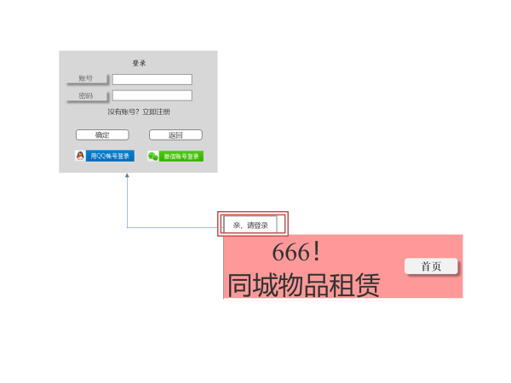

图：登录注册工作流

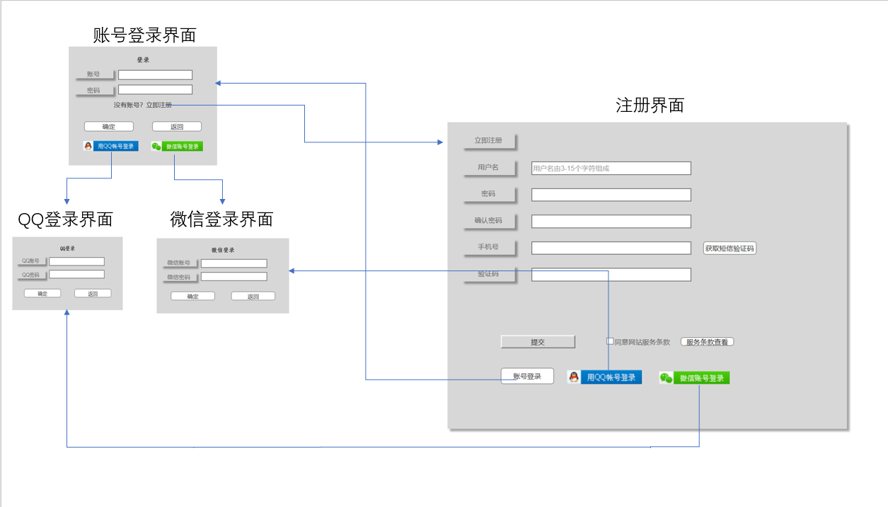

修改密码工作流：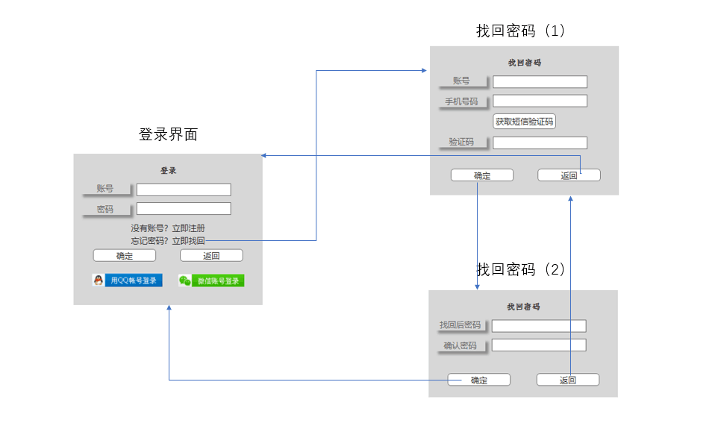

## 3.1 产品首页面

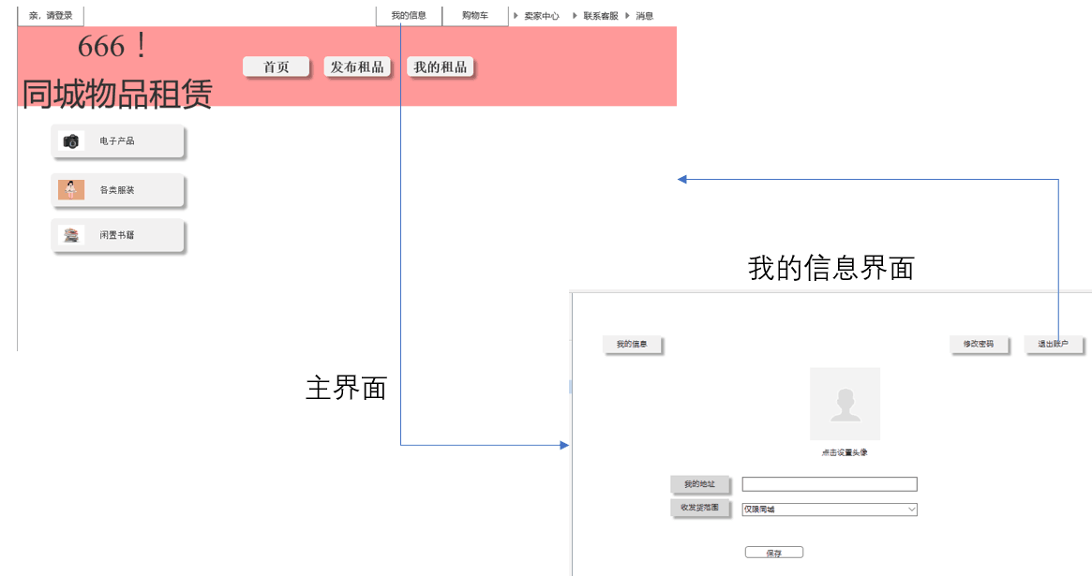

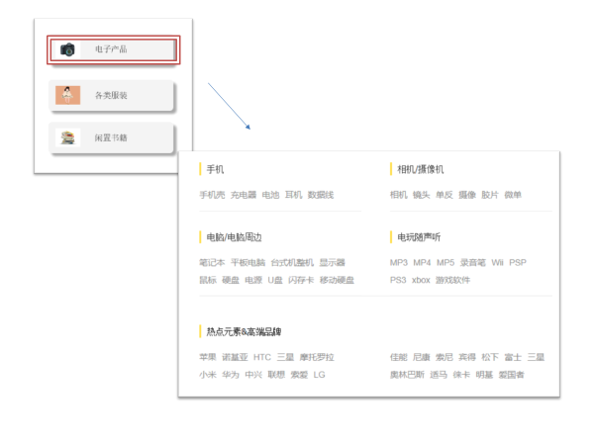

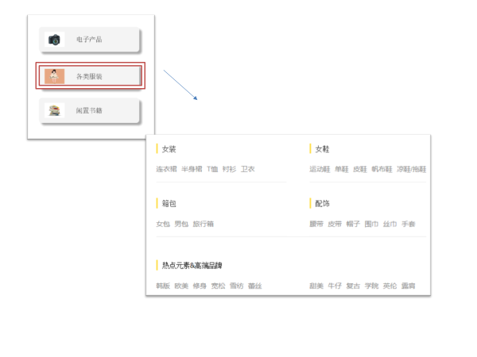

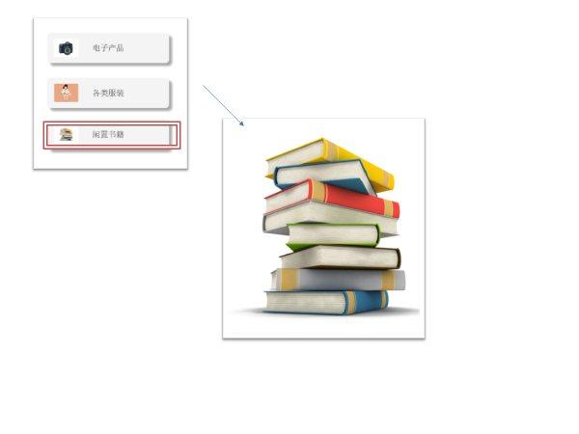

|  |  |  |  |  |  |
| --- | --- | --- | --- | --- | --- |
| 测试功能 | 测试项 | 输入/操作 | 校验点 | 预期结果 | 完成情况 |
| WEB端 | 登录 | 选择登录方式 | 结果显示 | 账号密码登录/QQ登录/微信登录 |  |
| 输入账号 | 结果显示 | 显示帐号 |  |
| 输入密码 | 结果显示 | 密文显示密码 |  |
| 点击确定 | 跳转功能 | 若密码正确，则实现页面跳转；若密码错误，则提示密码错误。 |  |
| 忘记密码 | 跳转功能 | 跳转至找回密码页面 |  |
| 注册 | 输入用户名 | 结果显示 | 显示帐号 |  |
| 输入密码 | 结果显示 | 密文显示密码 |  |
| 确认密码 | 结果显示 | 密文显示密码 |  |
| 输入手机号 | 结果显示 | 显示手机号，若存在，提示：该手机号已被注册 |  |
| 获取手机验证码 | 结果显示 | 手机接收验证码，按钮提示：获取成功 |  |
| 输入手机号验证码 | 结果显示 | 显示验证码 |  |
| 查看网站服务条款 | 结果显示 | 显示网站服务条款 |  |
| 点击提交 | 确认功能 | 提示：注册成功 |  |
| 点击“已有账号？立即登录” | 跳转功能 | 跳转至登录页面 |  |
| 查看  我的帐号信息 | 点击“修改密码” | 跳转功能 | 跳转至修改密码页面 |  |
| 点击头像 | 跳转功能 | 跳转至图库设置头像 |
| 点击“我的地址” | 显示功能 | 显示或修改我的我的地址信息 |  |
| 点击“收发货范围” | 显示功能 | 显示或修改我的收发货范围 |  |
| 点击“保存” | 提示功能 | 提示信息修改成功 |  |
| 点击“退出” | 页面跳转 | 跳转至首页 |  |
| 首页浏览 | 点击“首页” | 跳转功能 | 跳转至首页 |  |
| 点击“电子产品” | 跳转功能 | 跳转至电子产品租赁页面 |  |
| 点击“各类服装” | 跳转功能 | 跳转至各类服装租赁页面 |  |
| 点击“闲置书籍” | 跳转功能 | 跳转至闲置书籍租赁页面 |  |
| 点击“亲，请登录” | 跳转功能 | 跳转至登录页面 |  |
| 发布租品 | 点击“发布租品” | 跳转功能 | 跳转至发布租品页面 |  |
| 点击“拍摄” | 跳转功能 | 跳转至拍摄页面 |  |
| 点击“添加描述” | 结果显示 | 显示输入的文字描述 |  |
| 点击“确认发布” | 提示功能 | 提示发布成功 |  |
| 点击“返回” | 页面跳转 | 跳转至首页 |  |
| 查看我的租品 | 点击“我出售中的租品” | 结果显示 | 显示我出售中的租品 |  |
| 点击”我购买的租品” | 结果显示 | 显示我购买的租品 |  |
| 点击“我售出的租品” | 结果显示 | 显示我售出的租品 |  |
| 查看卖家中心 | 点击“免费开店” | 页面跳转 | 跳转至开店页面 |  |
| 点击“卖家培训培训中心” | 页面跳转 | 跳转至卖家培训中心 |  |
| 点击“卖家服务市场” | 页面跳转 | 跳转至卖家服务市场 |  |
| 查看购物车 | 点击“管理” | 页面显示 | 实现租品选中、删除等功能 |  |
| 点击“结算” | 页面显示 | 计算所有选中商品的价格 |  |
| 点击“详情” | 页面跳转 | 跳转至选中商品的详细页面 |  |
| 查看新的消息 | 点击“我的消息” | 页面跳转 | 显示消息与会话 |  |
| 点击“联系人” | 页面跳转 | 查看我的好友 |  |
| 点击“发起聊天” | 页面跳转 | 发起聊天 |  |
| 点击“添加好友” | 页面跳转 | 通过手机手机号码搜索好友并添加 |  |
| 联系客服 | 点击“消费者客服” | 页面跳转 | 显示客服的联系电话和线上联系方式 |  |
| 点击“出租方客服” | 页面跳转 | 显示客服的联系电话和线上联系方式 |  |
| 租品评价 | 点击“物流评价” | 页面显示 | 显示物流评价星数 |  |
| 点击“租品评价” | 页面显示 | 显示租品评价描述 |  |
| 点击“添加图片” | 页面跳转 | 拍摄租品 |  |
| 点击“追加评价” | 页面显示 | 显示追加评价内容 |  |